**实验程序说明文档**

1 实验背景

在Guzman-Martinez(2012)等人的实验中发现，被试会将载波高斯白噪音的载波频率和视觉刺激的空间频率以线性的方式做匹配。这种匹配现象可能是因为注意被指向相对应的视觉空间频率。因此，为了验证这一理论，本实验在其基础上，利用视觉搜索范式，来考察声音信号是否将注意指向了相对应的视觉空间频率。

2方法

2.1 刺激材料

所有视觉刺激呈现在灰色背景之上，RGB颜色为[128,128,128]，屏幕正中央为一白色十字注视点，宽度和高度均为0.5°视角。其余视觉刺激均呈现在以屏幕中心为圆心，以6°视角为半径的虚拟圆上，圆上刺激等间隔随机分布。虚拟圆上的视觉刺激为5个或9个外周带环的Gabor刺激。Gabor刺激的空间频率有9个水平，分别为[0.43,0.87,1.30,1.74,2.17,2.61,3.04,3.48,3.92] cycles/degree，标准差为0.39°视角，与水平方向夹角为90°，迈克尔逊对比度为0.73，相位随机。每个Gabor刺激的外周是一个白色的圆环，圆环的半径为1.5°视角，每个圆环上都有一个缺口，大小为4°。缺口的朝向决定了该刺激是需要寻找的目标刺激还是用作干扰的干扰刺激。对于目标刺激，缺口分为水平向左或向右两个水平，而对于干扰刺激，缺口在水平方向上正负偏离15°，如图1。

所有声音刺激的采样率为48000Hz，双声道。声音刺激为100%调幅的高斯白噪音(高斯白噪音以3500Hz为截止进行高通滤波)，载波频率与视觉刺激中Gabor刺激的空间频率一一对应，对应关系为

$$载波频率\left(Hz\right)=1.8*Gabor刺激空间频率(cycles/degree)+1.6$$

即载波频率分别为[2.37 3.17 3.94 4.73 5.51 6.30 7.07 7.86 8.66]Hz。

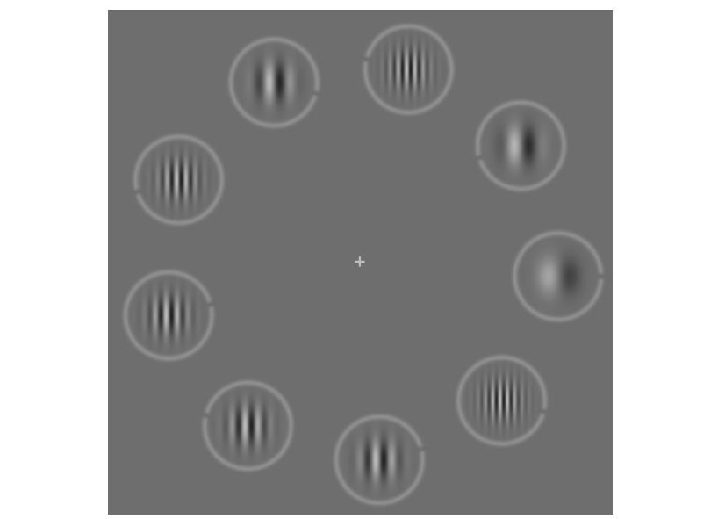

**注：i) 以9个Gabor刺激为例**

**图1 实验材料示意图**

2.2 实验设计

本实验采用9×2×2的三因素组内设计，其中组内变量有：目标刺激的空间频率，9个水平，分别是[0.43,0.87,1.30,1.74,2.17,2.61,3.04,3.48,4.35] cycles/degree；刺激的数量，2个水平，分别为5个或9个；是否呈现声音刺激，2个水平，分别为播放或不播放。因变量为被试的反应时，其操作性定义为视觉刺激呈现到被试按键反应的时距。

此外，本实验还对额外变量进行了控制，缺口在左和在右的试次以相同试次数呈现。

2.3 实验程序

被试单独进行实验。实验开始前，被试经主试引导端坐于显示器前，双眼距离显示屏50cm。被试通过显示屏阅读实验指导语，待被试没有疑问后便可开始。

正式实验开始前，被试首先进行15个试次的练习用以熟悉实验任务，练习试次的条件随机抽取。正式实验分为1个组块，每个组块有360个试次。每个组块中，实验条件按9种视觉空间频率，2种刺激总数，2种声音刺激呈现情况和2种缺口呈现位置，共72种组合混合呈现。每种组合呈现5次。

每个试次中，屏幕中央首先呈现十字注视点1750ms，要求被试盯住注视点，随后在屏幕上呈现刺激。在有声音刺激呈现的试次中，声音刺激在视觉刺激出现前250ms播放，以让被试充分利用信息。视觉刺激呈现后，被试需要又快又准地找出目标刺激中缺口的位置，并按键反应。按键反应后没有反馈，立即进入下一试次，如图2所示。

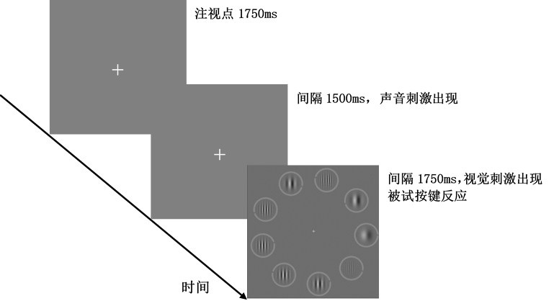

**注：i) 图中刺激仅为示例，与实际比例不符**

**ii) 图中以刺激总数为9，有声音刺激呈现为例**

**图2 实验流程示意图**

3 结果

所有的数据处理和作者保持一致，作者未做矫正之处亦不做矫正。

本实验中，整体正确率为98.1%，已达天花板，故不再对正确性进行分析。此外，在本实验中，剔除所有反应错误的试次，反应时过长(超过10s)的试次以及每个被试中每个条件下反应时超过3个标准差的试次后进一步统计分析。

首先按刺激总数和声音刺激呈现情况对反应时进行描述性统计，结果见表1，图3。

**表1.被试在不同刺激总数和声音呈现情况下的反应时(ms)**(***M*±*SD***)

|  |  |  |
| --- | --- | --- |
|  | **刺激总数5** | **刺激总数9** |
| **播放声音刺激** | 1560±350 | 2490±740 |
| **未播放声音刺激** | 1680±340 | 2840±720 |

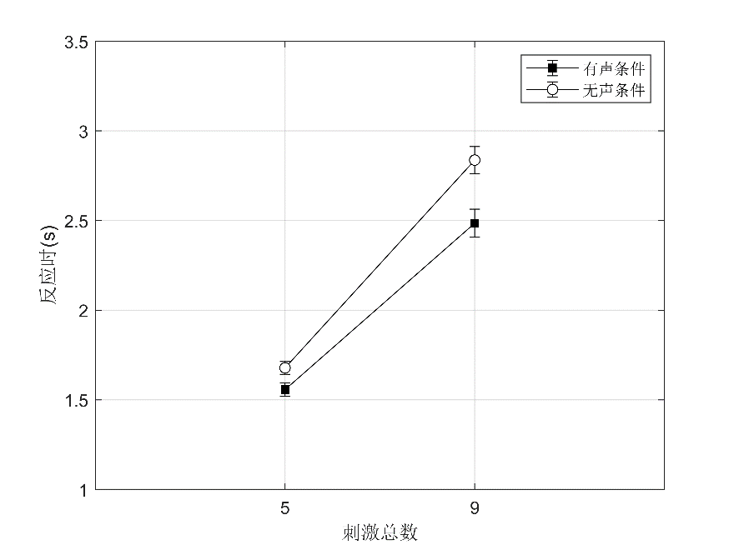

**注：i) 图中误差线表示标准误**

**图3 被试在不同刺激总数和声音呈现情况下的反应时**

按刺激总数，声音刺激呈现情况和视觉空间频率对反应时进行描述性统计，结果见表2。以声音刺激呈现情况，刺激总数，视觉空间频率为组内变量对反应时进行重复测量方差分析。结果显示，声音刺激呈现情况的主效应显著，F(1,9)=16.31, p=.003，表明当声音刺激呈现时，被试的反应更快(2021ms)，相比于没有声音刺激呈现的时候(2258ms)。然而，这一效应在不同的视觉空间频率上并不一致，这一点为显著的三重交互作用所证实，F(8,72)=6.01, p<.001。

**表2.被试在不同刺激总数，声音呈现情况和视觉空间频率下的反应时(ms)**(***M*±*SD***)

|  |  |  |  |  |  |  |  |  |  |
| --- | --- | --- | --- | --- | --- | --- | --- | --- | --- |
| **视觉空间频率** | **0.5** | **1.0** | **1.5** | **2.0** | **2.5** | **3.0** | **3.5** | **4.0** | **4.5** |
| **刺激总数5**  **&无声** | 1786  ±497 | 1690  ±184 | 1731  ±251 | 1728  ±414 | 1694  ±284 | 1673  ±360 | 1593  ±236 | 1673  ±326 | 1528  ±437 |
| **刺激总数5**  **&有声** | 1499  ±343 | 1522  ±307 | 1590  ±358 | 1872  ±381 | 1743  ±298 | 1582  ±294 | 1483  ±404 | 1363  ±208 | 1347  ±252 |
| **刺激总数9**  **&无声** | 3040  ±786 | 2990  ±503 | 2684  ±756 | 2970  ±679 | 2750  ±753 | 2842  ±1082 | 2695  ±705 | 2730  ±604 | 2830  ±642 |
| **刺激总数9**  **&有声** | 2028  ±673 | 2473  ±717 | 2902  ±761 | 2882  ±440 | 2905  ±756 | 2680  ±926 | 2432  ±659 | 2233  ±504 | 1829  ±358 |

因此，进一步在不同的空间频率上，以刺激总数和声音呈现情况为组内变量对反应时进行重复测量方差分析。结果显示，对于相对边缘的空间频率，即0.5，1.0，1.5，4.5 (cycle/cm)，声音呈现情况与刺激总数有显著的交互作用，Fs>5;ps<.05；但是对相对中间的空间频率，即2.0,2.5,3.0,3.5,4.0 (cycle/cm)，声音呈现情况与刺激总数的交互作用不显著，Fs<3，ps>.15。进一步，在不同的空间频率和不同的声音呈现情况上进行重复测量方差分析。结果显示，刺激总数的主效应均显著，Fs>16.85，ps<.003，见图4。

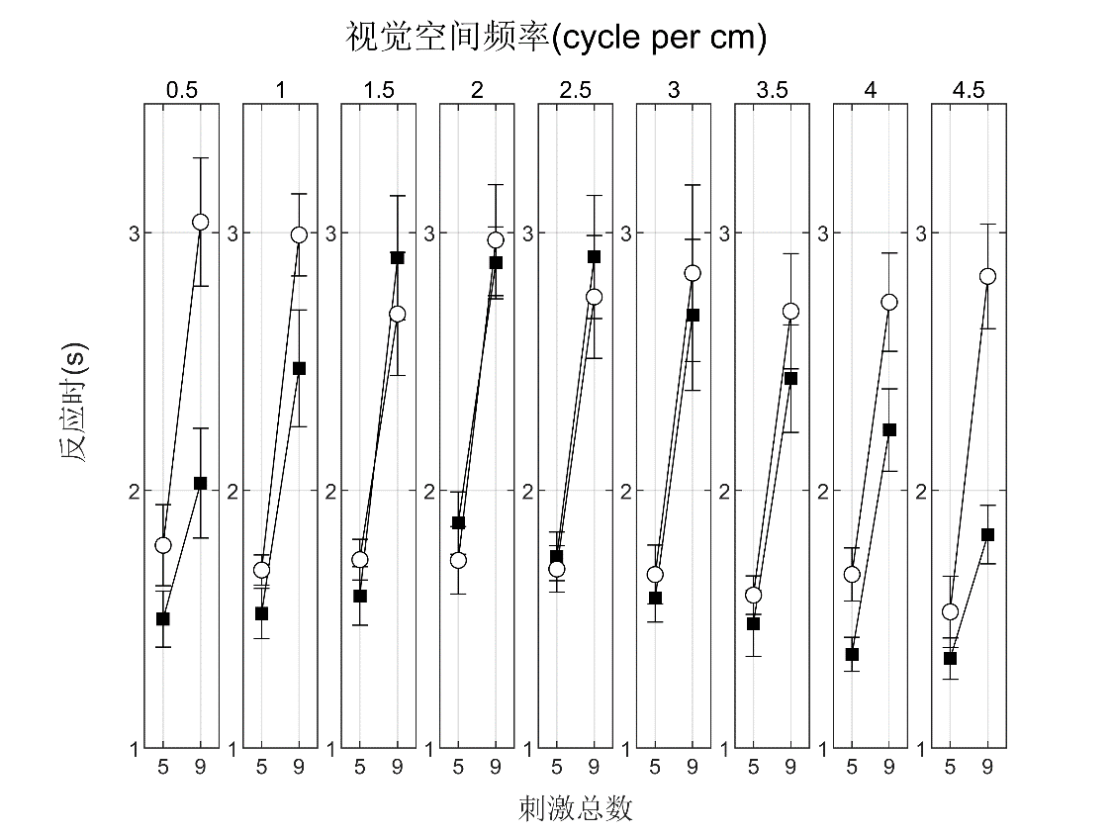

**注：i) 黑色方块所表示的是有声条件，白色圆圈所表示的是无声条件**

**ii) 图中误差线表示标准误**

**图4 被试在不同视觉空间频率，不同刺激总数和声音呈现情况下的反应时**

考虑到将有声音刺激播放的条件与没有声音刺激播放的条件进行比较时，存在一个巨大的混淆变量: 有声音播放时反应时的下降可能是因为声音给被试提供了何时进行视觉搜索的预期，而非是将注意指向相应的空间频率。因此，将不同刺激总数上的反应时转化为搜索效率(或搜索斜率)，转换方式为(刺激总数为9的反应时-刺激总数为5的反应时)/4，这样这种预期效应就被去除了。

按声音刺激呈现情况和视觉空间频率对搜索斜率进行描述性统计，结果见表3。以声音刺激呈现情况，视觉空间频率为组内变量对搜索斜率进行重复测量方差分析。结果类似，声音刺激呈现情况的主效应显著，F(1,9)=24.72，p<.001。空间频率和声音刺激呈现情况的交互作用显著，F(8,72)=5.99，p<.001。进一步在不同空间频率下对有声条件和无声条件进行成对比较(Bonferroni矫正)，结果显示，对于相对边缘的空间频率，即0.5,4.5 (cycle/cm)，声音刺激呈现情况的效应显著；但是对相对中间的空间频率，即1.0,1.5,2.0,2.5,3.0,3.5,4.0(cycle/cm)，有声条件和无声条件没有显著差异，见图5。单独取有声条件，以视觉空间频率为组内变量对搜索斜率做重复测量方差分析，结果显示，视觉空间频率的效应显著，F(8,72)=3.67，p<.001。

**表3.被试在不同声音呈现情况和视觉空间频率下的搜索斜率(s item-1)**(***M*±*SD***)

|  |  |  |  |  |  |  |  |  |  |
| --- | --- | --- | --- | --- | --- | --- | --- | --- | --- |
| **视觉空间频率** | **0.5** | **1.0** | **1.5** | **2.0** | **2.5** | **3.0** | **3.5** | **4.0** | **4.5** |
| **无声** | .31  ±.11 | .33  ±.10 | .24  ±.17 | .31  ±.12 | .26  ±.14 | .29  ±.22 | .28  ±.16 | .26  ±.11 | .33  ±.10 |
| **有声** | .14  ±.09 | .24  ±.14 | .33  ±.15 | .25  ±.06 | .29  ±.17 | .27  ±.20 | .24  ±.16 | .22  ±.13 | .12  ±.08 |

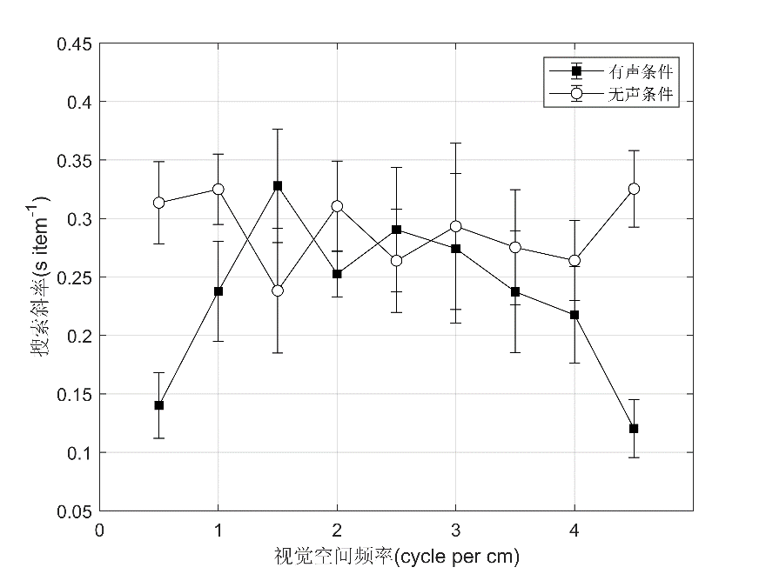

**注：i) 图中误差线表示标准误**

**图5 被试在不同视觉空间频率和声音呈现情况下的搜索斜率(s item-1)**

4程序代码说明

本实验所有函数用途详见表4

**表4 函数用途说明**

|  |  |
| --- | --- |
| **程序名** | **用途** |
| main.m | 启动实验程序 |
| Information_Entry.m | 信息录入(包括被试个人信息和显示器信息) |
| Show_Instructions1/2/3.m | 呈现必要指导语，按空格键退出 |
| GenerateTone.m | 生成调幅高斯白噪音 |
| VisualStimulus.m | 在Screen上绘制目标和干扰，返回其句柄 |
| GenerateGaborWithRing.m | 生成带环带缺口的Gabor刺激 |
| data_analysis.m | 进行了全部的数据分析过程，包括预处理，描述性统计，假设检验，进一步分析等 |
| genTrials | 辅助函数，用于基本的刺激序列生成 |
| DrawTextAt.m | 辅助函数，用于在中央写文字 |
| deg2pix.m | 辅助函数，用于视角转换到像素 |

参 考 文 献

Orchard-Mills, E., Van der Burg, E., & Alais, D. (2013). Amplitude-modulated auditory stimuli influence selection of visual spatial frequencies. *Journal of vision*, *13*(3), 6-6.